Temat tygodnia-Wiosenne powroty

EDUKACJA JĘZYKOWA
Słuchanie wiersza " Wiosna"
Przyszła do nas pani wiosna,
cała w sukni z kwiatów.
Uśmiechnięta i radosna,
wśród lecących ptaków.
Powróciły z nią bociany,
z dalekiej Afryki.
Żaby w stawie się zbudziły,
misie i jeżyki.
W krzewach słychać śpiew skowronka,
słonko mocniej grzeje.
Na listeczku śpi biedronka,
wiatr leciutko wieje.
Witaj wiosno! Piękna pani.
Cieszy nas twój powrót.
Zieleń liści, świerszczy granie,
kwiatów pełen ogród."
Rozmowa na podstawie wiersza:
- Jaka była pani wiosna? Jak była ubrana?
- Kto powrócił z wiosną/przyfrunął?
- Skąd wróciły ptaki?
- Jakie zwierzęta się zbudziły?
- Jaki ptak śpiewał w krzewach?
- https://taczanow.poznan.lasy.gov.pl/aktualnosci/-/asset_publisher/1M8a/content/wiosenne-ptaki-ciekawostki#.XoCXl3LgqUk
EDUKACJA MUZYCZNA

Utrwalanie piosenki z tamtego tygodnia , nauka 2 zwrotki https://www.youtube.com/watch?v=DnH0l6NK6vI

EDUKACJA MATEMATYCZNA
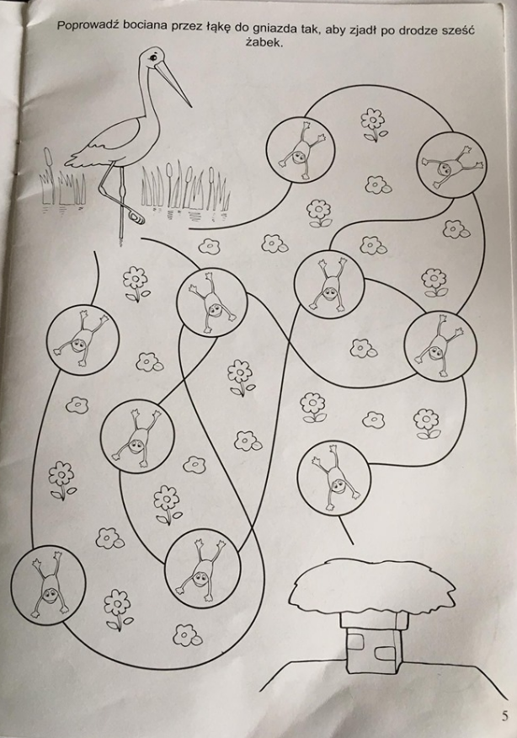
EDUKACJA PLASTYCZA
Wykonaj bociana dowolną techniką( kredki, farby, wydzieranka z papieru kolorowego, plastelina), pamiętaj o odpowiednim doborze kolorów.

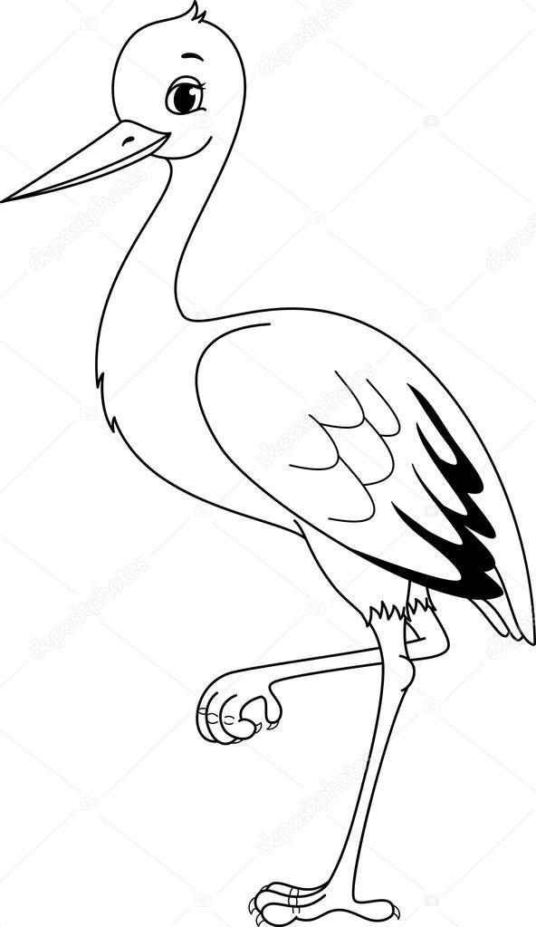

EDUKACJA RUCHOWA

Koszykówka naziemna
Pomysł na zabawę także w domu. Do gry potrzebny będzie kosz na zabawki lub wiaderko. Stojąc w wyznaczonym miejscu (nie przekraczając wyznaczonej linii) staramy się na zmianę z dzieckiem trafiać piłką do pojemnika. Doskonale sprawdzą się tutaj również małe piłeczki (jak w basenikach z piłkami) lub nawet zwykłe klocki podzielone na kolory. Rodzic i dziecko oddaje 10 rzutów do pojemnika (każdy ma inny kolor piłeczek), a potem odbywa się komisyjne liczenie ilości trafień danego koloru.

Podsumowanie tygodnia
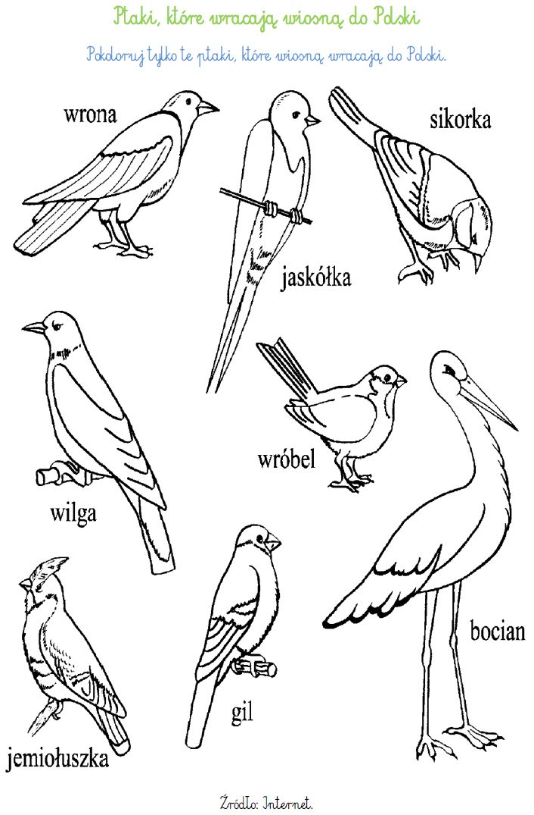
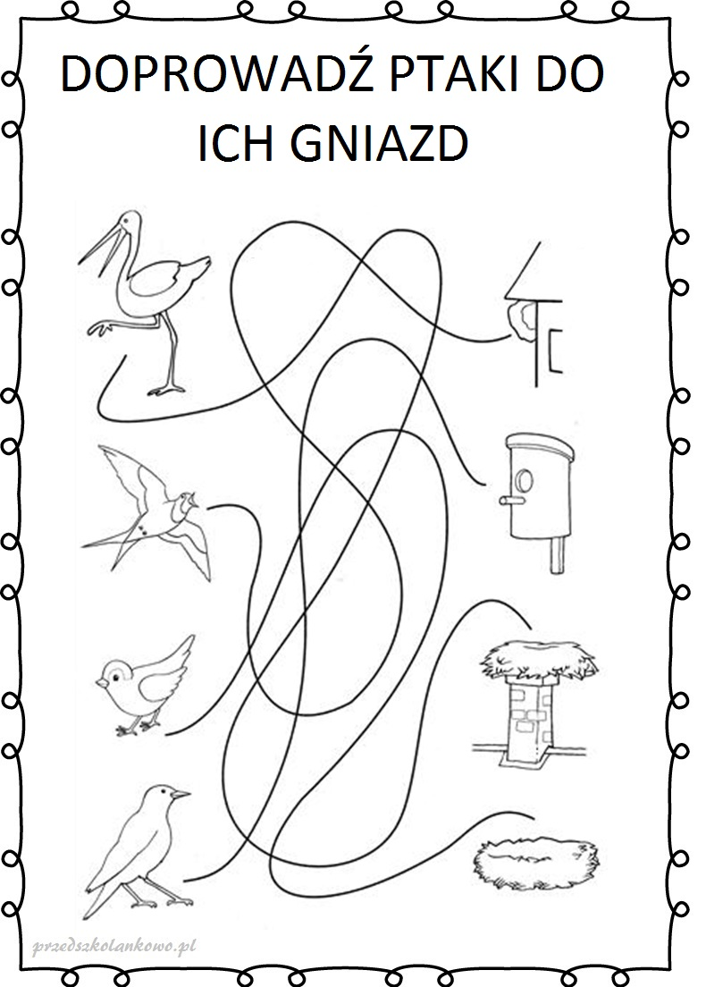

Pomysły na prace plastyczne -Bocian

